班级 姓名 学号 分数
人教版化学九年级下期末模拟卷
（时间：60分钟，满分100分）
一、选择题（20小题，每小题2分，共40分）
1、【2020辽宁抚顺】把少量下列物质分别放入水中，充分搅拌，可以形成溶液的是（ ）
A.碘 B.汽油 C.高锰酸钾 D.面粉
2、【2020湖南邵阳】下列材料属于合成材料的是（ ）
A.生铁 B.棉花 C.塑料 D.陶瓷
3、【2020山东青岛】适当增加蛋白质的摄入量，有助于提高人体免疫力。下列食物富含蛋白质的是（ ）
A.菠菜 B.鸡蛋 吧 C.香蕉 D.馒头
4、【2020辽宁营口】夏天防雷电，远离金属。这是因为金属具有（ ）
A.导电性 B.导热性 C.延展性 D.光泽
5、【2019 .福建】世纪，中国就用“卓筒井”凿井技术获取食盐。食盐的主要成分是（ ）
A．NaHCO₃ B．Na₂CO₃ C．NaCl D．NaOH
6、【2020四川泸州】下面有关“舌尖上的泸州”的说法错误的是（ ）
A.“泸州老窖”含有乙醇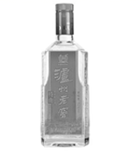 B.“合江荔枝”含有维生素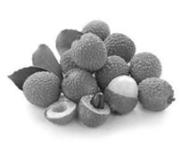
C.“泸州桂圆”含有大量塑料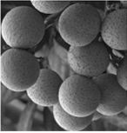 D.“古蔺麻辣鸡”富含蛋白质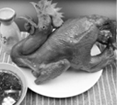
7、【2020辽宁抚顺】将20g质量分数为98%的浓硫酸稀释为25%的稀硫酸。下列说法中不正确的是（ ）
A.实验步骤：计算、量取、混匀、装瓶贴标签
B.实验仪器：量筒、胶头滴管、烧杯、玻璃棒、细口瓶
C.稀释浓硫酸时将水沿烧杯内壁慢慢注入浓硫酸中，并不断搅拌
D.浓硫酸不慎沾到皮肤上，应立即用大量水冲洗，再涂上3%~5%的碳酸氢钠溶液
8、【2019四川泸州】下列物质不能与盐酸反应的是（ ）
A．Mg B．AgNO₃ C．Cu（ OH）₂ D．FeSO₄
9、【2020本溪、辽阳、葫芦岛】下列化学肥料中能促进植物生长，增强抗病虫害和抗倒伏能力的是（ ）
A.K₂SO₄ B.CO（NH₂）₂ C.NaNO₃ D.NH₄H₂PO₄
10、【2019四川眉山】下列物质溶解或稀释过程中，溶液温度没有明显改变的是（ ）
A．NaOH B．NH₄NO₃ C．浓硫酸 D．NaCl
11、【2019江苏苏州】在“粗盐的初步提纯”实验中，下列操作正确的是（ ）
A．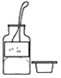取粗盐 B．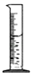溶解粗盐C．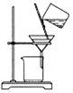过滤粗盐水D．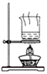蒸干滤液
12、【2020湖南怀化】青少年处于身体成长的关键时段，饮食应丰富全面。下列说法正确的是（ ）
A.缺铁会引起贫血 B.缺钙会引起发育不良
C.缺碘会引起骨质疏松 D.缺锌会引起甲状腺肿大
13、【2019山东临沂】下列物质存放在烧杯中一段时间后，质量变小且不变质的是（ ）
A．烧碱 B．浓硫酸 C．浓盐酸 D．生石灰
14、【2020黑龙江牡丹、鸡西】如图是X、Y、Z三种液体的对应近似pH，下列判断不正确的是（ ）
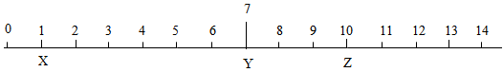
A.X显酸性 B.Y可能是水
C.Z可能是某种盐溶液 D.Z可使紫色石蕊试液变红
15、【2020湖南怀化】下列关于溶液的说法正确的是（ ）
A.溶液一定是混合物
B.饱和溶液的浓度比不饱和溶液的浓度一定大
C.医用碘酒是碘的水溶液
D.添加溶质是不饱和溶液变成饱和溶液的唯一方法
16、【2019辽宁营口】粗盐中常含有MgCl₂、CaC1₂、Na₂SO₄及泥沙等杂质，常用下面的流程进行提纯。下列说法正确的是（ ）
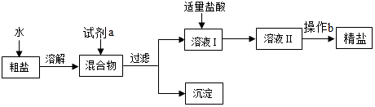
A．加入试剂a的顺序可以是过量的NaOH溶液、Na₂CO₃溶液，BaCl₂溶液
B．加入试剂a后，将混合物过滤，得到的沉淀中除泥沙外还含有3种不溶物
C．向溶液Ⅰ中加入的盐酸也可以是过量的
D．操作b的名称为过滤
17、【2020黑龙江齐齐哈尔】下列各组离子在水中能大量共存，并形成无色溶液的是（ ）
A.Ba²⁺、SO、NO B.Fe²⁺、SO、OH⁻
C.Na⁺、NO、OH⁻ D.Ag⁺、NO、Cl⁻
18、【2020湖南邵阳】化学与生活关系密切，人类的生活和生产都离不开化学，下列说法错误的是（ ）
A.缺碘会引起贫血
B.米饭中的淀粉属于糖类
C.长期饮用硬水，不利于人体健康
D.食用霉变大米，对人体有害
19、【2020本溪、辽阳、葫芦岛】某物质能使紫色石蕊溶液变为蓝色，关于该物质的下列说法中正确的是（ ）
A.该物质可能是氢氧化铜
B.该物质一定是纯碱的水溶液
C.可以将pH试纸放入该物质的稀溶液中测其pH
D.向该物质的水溶液中滴加稀盐酸，溶液的pH一定变小
20、【2020本溪、辽阳、葫芦岛】将一定质量的Zn放入Cu（NO₃）₂和AgNO₃的混合溶液中，充分反应后过滤，得到滤渣和滤液，下列说法错误的是（ ）
A.滤渣中只含有Ag时，滤液一定呈蓝色
B.滤渣中含有Cu和Ag时，滤液一定呈无色
C.滤渣中含有Zn时，滤液中的溶质只有Zn（NO₃）₂
D.滤渣中含有Cu时，滤液中的溶质一定没有AgNO₃
二、填空题（4小题，每空2分，共36分）
21、【2020黑龙江龙东】甲、乙、丙三种物质的溶解度曲线如图所示。
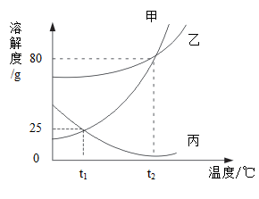
（1）t₁℃时，甲、乙、丙三种物质的溶解度由小到大顺序为___。
（2）当乙中混有少量的甲时，可采用_____（填“降温结晶”或“蒸发结晶"）的方法提纯乙。
（3）将t₂℃时90 g甲的饱和溶液降温到t₁℃，析出晶体的质量为_____g。
（4）t₂℃时将甲、乙、丙三种物质的饱和溶液降温到t₁℃，所得溶液的溶质质量分数由大到小顺序为____。
22、化学与生活密切相关。
（1）每100g巧克力中营养成分的含量如表
蛋白质/g | 脂肪/g | 糖类/g | 矿物质/mg |  |  | 维生素B/mg | 维生素C/mg | 总能量/千焦
蛋白质/g | 脂肪/g | 糖类/g | 钙 | 铁 | 磷 | 维生素B/mg | 维生素C/mg | 总能量/千焦
5 | 32 | 51 | 50 | 4 | 120 | 0.2 | ﹣ | 2142
①表中2142千焦能量全部来自糖类吗？ （填“是”或“不是”），葡萄糖（C₆H₁₂O₆）完全烧焦后得到黑色物质，说明葡萄糖含 元素（填元素符号）。
②摄入 元素不足，会导致骨骼疏松，易得佝偻病，铁、磷元素中属于人体必需微量元素的是 。
③补充维生素C，选择 为宜。（填序号）
a．猪肉 b．青菜 c．纯净水
23、【2020湖南郴州】H₂SO₄是一种重要的化工原料。
（1）H₂SO₄溶液的pH 7（填“>”、“<”或“=”），请写出用pH试纸测定稀硫酸pH的正确方法 。
（2）浓硫酸有吸水性，常用作某些气体的干燥剂，下列气体不能用浓硫酸干燥的是 （填写序号）。
①H₂；②CO₂；③NH₃；④HCl
（3）实验室常用亚硫酸钠固体（Na₂SO₃）和70%左右的硫酸溶液发生复分解反应制取SO₂，请写出该反应的化学方程式 。
24、【2019黑龙江绥化】酸、碱、盐在生产、生活中有广泛的应用。
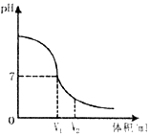
（1）氢氧化钠溶液与稀硫酸反应时，溶液p变化如图所示。
①根据图示判断该实验是将______滴入到______中。
②滴入溶液体积为V₂mL时，溶液中溶质为______（填化学式）。
（2）测定某酸溶液pH时，如果放pH试纸的玻璃片上的水没有擦干就进行测定，会使测得的pH______（填“偏大”或“偏小”）
（3）用来改良酸性土壤的碱是_ _____。
三、实验探究（1小题，每空2分，共14分）
25、【2020辽宁抚顺】在学习了酸的化学性质之后，某实验小组选用稀盐酸做了如下图所示实验。
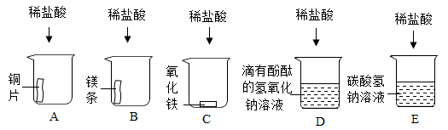
请回答下列问题：
（1）A烧杯中，铜不与稀盐酸发生反应的原因是 。
（2）能产生气泡的是_______（填字母序号）。
（3）写出C烧杯中反应的化学方程式 。
（4）D烧杯中，溶液由红色变为______色，说明盐酸与氢氧化钠发生了反应。
同学们进一步对D烧杯中反应后的溶液进行探究，对其溶质的成分（除酚酞外）做出如下猜想。猜想一：只含有一种溶质；猜想二：含有两种溶质。为了验证上述猜想，进行如下实验，请完成下列表格。
实验操作 | 测定结果 | 得出结论
用玻璃棒蘸取D烧杯中反应后的溶液，滴在pH试纸上，与标准比色卡比较 | pH<7 | 猜想_____正确，溶液中的溶质是________。
小组同学选用稀硫酸代替稀盐酸重复实验，证明了硫酸与盐酸具有相似的化学性质。酸有一些相似的化学性质，是因为在不同的酸溶液中都含有相同的_______。
四、分析与计算（1小题，每空2分，共10分）
26、【2019山东滨州】将1.17 g氯化钠固体放入烧杯中，加入51.7g水充分溶解后得到常温下氯化钠的不饱和溶液，再向所得溶液中逐滴滴入100 g一定溶质质量分数的硝酸银溶液。实验过程中生成沉淀的质量与滴入硝酸银溶液的质量关系如图所示：
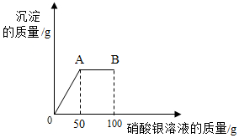
（1）B点时，溶液中所含硝酸银的质量为______。
（2）A点时，所得溶液中溶质质量分数为多少？（计算结果精确到0.1%）

